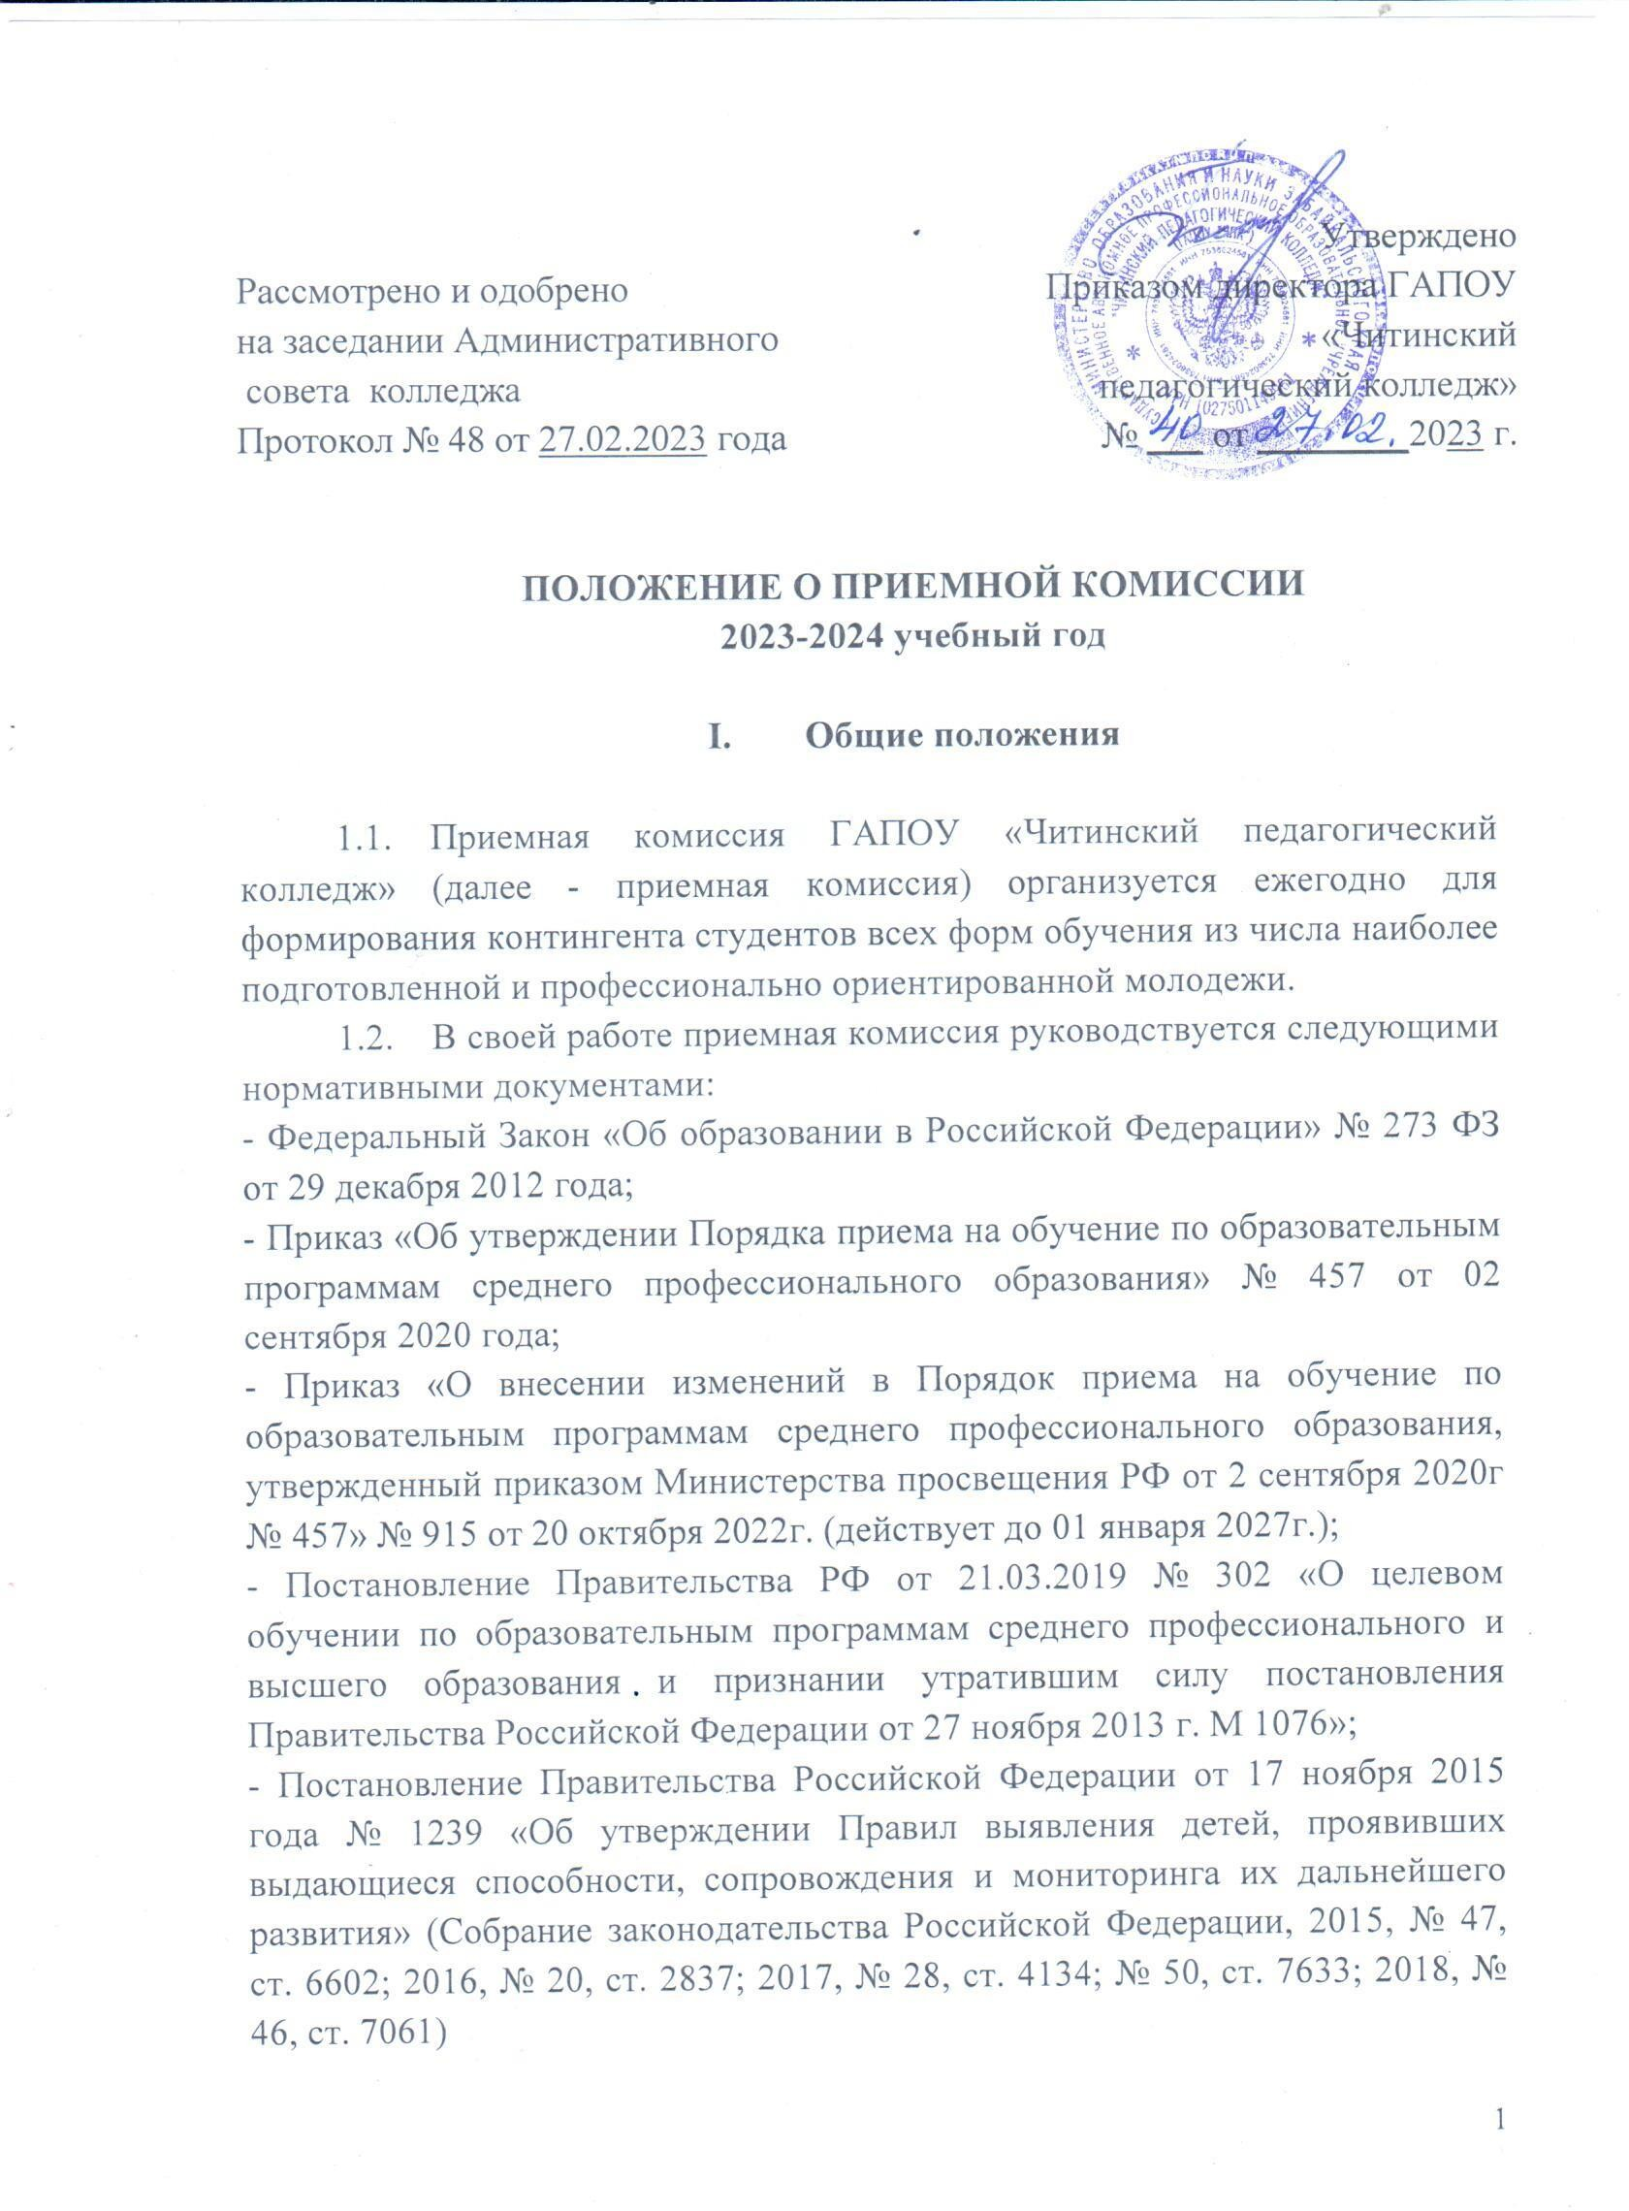

  - Председателем приемной комиссии является директор колледжа или один из его заместителей (в случае отсутствия директора в период осуществления набора).
  - Ответственный секретарь приемной комиссии назначается приказом директора колледжа на текущий учебный год и осуществляет руководство по информированию и профессиональной ориентации обучающихся основных и средних общеобразовательных школ Забайкальского края в течение года, организует повседневную деятельность в течение всего периода работы приемной комиссии.
  - Члены приемной комиссии определяются в соответствии с функциями деятельности приемной комиссии и утверждаются на Административном Совете колледжа.
  - Приказ об утверждении состава приемной комиссии издается директором колледжа не позднее 1 марта текущего года.

II. Режим деятельности приемной комиссии
  - Председатель и ответственный секретарь приемной комиссии работают в течение всего учебного года, осуществляя деятельность по популяризации учебного заведения, информированию и профессиональной ориентации обучающихся школ и учреждений среднего профессионального образования Забайкальского края.
  - Приемная комиссия в полном составе функционирует с 20 июня по 15 августа текущего года. Прием документов осуществляется с 19 июня по 15 августа для граждан, поступающих на очную и заочную форму обучения бюджетной основы и с 19 июня по 15 августа для граждан, поступающих на заочную форму внебюджетной основы, а при наличии свободных мест приём документов продлевается до 25 ноября текущего года.
Прием заявлений у лиц, поступающих для обучения по образовательным программам по специальностям, требующим у поступающих определенных творческих способностей, физических качеств и психологических качеств (специальности 44.02.01 Дошкольное образование,
44.02.02 Преподавание в начальных классах, 44.02.03 Педагогика дополнительного образования в избранной области деятельности, 44.02.04 Специальное дошкольное образование, 44.02.05 Коррекционная педагогика в начальном образовании), осуществляется до 10 августа.
Прием заявлений у лиц, поступающих для обучения на специальность
09.02.07 Информационные системы и программирование, осуществляется до 15 августа.
В период приёма документов приёмная комиссия ежедневно информирует поступающих о количестве поданных заявлений и конкурсе, размещая информацию на стенде приёмной комиссии и на главной странице сайта «Агинского педагогического колледжа им. Базара Ринчино» Забайкальского края.
2.3 Поступающие вправе направить заявление о приеме, а также необходимые документы:
- через операторов почтовой связи общего пользования (далее – по почте), а также в электронной форме в соответствии с Федеральным законом от 6 апреля 2011г. №63-ФЗ «Об электронной подписи», Федеральным законом от 27 июля 2006г. №149-ФЗ «Об информации, информационных технологиях и о защите информации», Федеральным законом от 7 июля 2003г. №126-ФЗ «О связи».
- посредством электронной почты образовательной организации или электронной информационной системы организации, в том числе с использованием функционала официального сайта образовательной организации в информационно-телекоммуникационной сети "Интернет", или иным способом с использованием информационно-телекоммуникационной сети "Интернет";
- с использованием функционала ЕПГУ
  - Подача заявления о приеме и других необходимых документов регистрируется в карте регистрации поступающих граждан в «Агинский педагогический колледж им. Базара Ринчино» Забайкальского края.
В день окончания приёма документов записи в карте регистрации закрываются итоговой чертой. Черта, подводимая после окончания приёма документов, фиксируется подписью ответственного секретаря и скрепляется печатью.
Карта регистрации поступающих хранится в течение текущего года и подлежит утилизации после 1 января следующего года.
  - Заявления на поступление граждан, не прошедших вступительные испытания и (или) конкурсный отбор, утилизируются после 1 января следующего за объявленной приемной компанией года.
  - Прием на обучение по образовательным программам за счет бюджетных ассигнований Забайкальского края является общедоступным.
В случае если численность поступающих, включая поступающих, успешно прошедших вступительные испытания, превышает количество мест, финансовое обеспечение которых осуществляется за счет бюджетных ассигнований Забайкальского края, образовательная организация осуществляет приём на обучение по образовательным программам среднего профессионального образования на основе результатов освоения

поступающими образовательной программы основного общего или среднего общего образования, указанных в представленных поступающими документах об образовании и (или) документах об образовании и о квалификации, результатов индивидуальных достижений, сведения о которых поступающий в праве представить при приеме, а также наличия договора о целевом обучении с организациями, указанными в части 1 статьи
71 № 337 – ФЗ "О внесении изменений в отдельные законодательные акты Российской Федерации в части совершенствования целевого обучения.
    - Результаты освоения поступающими образовательной программы основного общего или среднего общего образования, указанные в представленных поступающими документах об образовании и (или) документах об образовании и квалификации, учитываются по общеобразовательным предметам в порядке, установленном в правилах приема, утвержденных образовательной организацией самостоятельно.
2.6.2. Результаты индивидуальных достижений и (или) наличие договора о целевом обучении учитываются при равенстве результатов освоения поступающими образовательной программы основного общего или среднего общего образования, указанных в представленных поступающими документах об образовании и (или) документах об образовании и о квалификации.
При наличии результатов индивидуальных достижений и договора о целевом обучении учитывается в первую очередь договор о целевом обучении.
  - При приеме на обучение по образовательным программам образовательной организацией учитываются следующие результаты индивидуальных достижений:
- наличие статуса победителя и призера в олимпиадах и иных интеллектуальных и (или) иных творческих конкурсах, мероприятиях, направленных на развитие интеллектуальных и творческих способностей, способностей к занятиям физической культурой и спортом, интереса к научной (научно-исследовательской), инженерно-технической, изобретательской, творческой, физкультурно-спортивной деятельности, а также на пропаганду научных знаний, творческих и спортивных достижений в соответствии с постановлением Правительства Российской Федерации от 17 ноября 2015 года № 1239 «Об утверждении Правил выявления детей, проявивших выдающиеся способности, сопровождения и мониторинга их дальнейшего развития» (Собрание законодательства Российской Федерации, 2015, № 47, ст. 6602; 2016, № 20, ст. 2837; 2017, № 28, ст. 4134; № 50, ст. 7633; 2018, № 46, ст. 7061);
- наличие у поступающего статуса победителя и призера чемпионата

по профессиональному мастерству среди инвалидов и лиц с ограниченными возможностями здоровья «Абилимпикс»;
- наличие у поступающего статуса победителя и призера чемпионата профессионального мастерства, проводимого союзом «Агентство развития профессиональных сообществ и рабочих кадров «Молодые профессионалы (Ворлдскиллс Россия)» либо международной организацией «WorldSkills Internetional».
Порядок учета результатов индивидуальных достижений и договора о целевом обучении устанавливается образовательной организацией в правилах приема, утвержденных образовательной организацией самостоятельно.
  - При приеме в колледж для обучения по специальностям УГПС СПО 44.00.00 Образование и педагогические науки: 44.02.01 Дошкольное образование, 44.02.02 Преподавание в начальных классах, 44.02.03 Педагогика дополнительного образования в избранной области деятельности, 44.02.05 Коррекционная педагогика в начальном образовании, 49.02.01 Физическая культура, требующим наличия у поступающих определенных творческих способностей или физических качеств, проводятся вступительные испытания.
  - Режим работы приемной комиссии утверждается председателем приемной комиссии.
  - Зачисление в состав студентов на очную и заочную формы обучения бюджетной основы осуществляется с 12 по 16 августа 2023г.

I. Функциональные обязанности приемной комиссии

Председатель приемной комиссии

  - Определяет состав приёмной комиссии и функциональные обязанности ее членов.
  - Осуществляет общее руководство деятельностью приемной комиссии.
  - Утверждает: состав приемной и предметных экзаменационных комиссий, планы работы приемной комиссии, график зачислений, протоколы заседаний приемной комиссии, списки зачисленных абитуриентов, списки кандидатов на зачисление и другие документы приемной комиссии.
  - Осуществляет контроль за работой ответственного секретаря приемной комиссии.
  - Проводит работу с руководителями районных комитетов (управлений, отделов) образования по организации целевого набора абитуриентов.
  - По распоряжению Министерства образования и науки Забайкальского края формирует план набора студентов на новый учебный год.
  - Контролирует проведение конкурсного отбора, собеседований и выносит решения о зачислении абитуриентов в состав студентов.
  - Издает приказ о зачислении абитуриентов в состав студентов.
  - Обеспечивает финансовые условия информирования населения о планах приема.
  - Создает комиссию по рассмотрению апелляций, рассматривает и решает конфликтные ситуации, возникшие на вступительных испытаниях и в процессе конкурсного отбора абитуриентов.

Ответственный секретарь приемной комиссии

  - Назначается приказом директора колледжа из числа наиболее опытных и квалифицированных работников учебного заведения.
  - Несет полную материальную ответственность за хранение документов абитуриентов; по окончании работы приемной комиссии сдает личные дела секретарю или заместителю директора по учебной работе по протоколу.
  - Организует работу по информированию и профессиональной ориентации в период между кампаниями набора нового состава студентов.
  - Организует и контролирует деятельность членов приемной и предметных экзаменационных комиссий.
  - Обеспечивает материально-техническое оснащение организации приема.
  - До начала работы приемной комиссии формирует план ее работы:
- расписание вступительных испытаний;
- даты зачислений;
- организует, в случае необходимости, медицинское освидетельствование поступающих в целях уточнения состояния здоровья с учетом характера обучения в учебном заведении и производственной работы по конкретной специальности.
  - Формирует комиссии по проверке творческих или физических способностей, организует контроль за их деятельностью.
  - Обеспечивает членов приемной и предметно-приемных экзаменационных комиссий необходимой документацией.
  - Обеспечивает хранение экзаменационных материалов.
  - Ведет книгу протоколов заседаний приемной комиссии.
  - Ведет переписку с абитуриентами.
  - Организует конкурсный отбор.
  - Отчитывается перед председателем приемной комиссии и педагогическим коллективом за результаты работы приемной комиссии.
  - Проводит анализ и обобщение итогов приема, подготовку предложений для рассмотрения на административном совете колледжа.

Члены приемной комиссии

  - Руководствуются в своей работе положением о приемной комиссии Агинского педагогического колледжа.
  - Проводят прием документов, выдачу поступающим справок и расписок установленной формы, обеспечивают оформление и хранение документов.
-Руководствуются положением о проведении вступительных испытаний.
-Своевременно информируют абитуриентов о времени и результатах вступительных испытаний, изменении условий зачисления.
-Информируют абитуриентов о результатах зачисления.

  - Предметная экзаменационная комиссия (далее ПЭК):

-Формируется приемной комиссией и утверждается председателем приемной комиссии не позднее 1 июня текущего года.
-ПЭК и их руководители утверждаются приказом директора из числа наиболее квалифицированных преподавателей учебного заведения.
  - В состав ПЭК могут быть включены лица, ведущие занятия по предметам, выносимым на вступительные испытания, из числа администрации и преподавателей колледжа.
  - Руководствуется положением о проведении вступительных испытаний.
  - На предметно-приемную экзаменационную выездную комиссию по приказу директора могут распространяться функции приемной комиссии.

Рассмотрено и одобрено
на заседании Административного Утверждаю
совета колледжа Приказом директора
Протокол № ___ от ______2023года ГАПОУ « Агинский
педагогический колледж
им.Базара Ринчино»
№ ___ от _________ 2023г

ПОЛОЖЕНИЕ О ПРИЕМНОЙ КОМИССИИ
2023-2024 учебный год

- Общие положения

1.1 Приемная комиссия ГАПОУ «Агинский педагогический колледж им. Базара Ринчино» Забайкальского края (далее – приемная комиссия) организует ежегодно для формирования контингента студентов всех форм обучения из числа наиболее подготовленной и профессионально ориентированной молодежи.
1.2 В своей работе приемная комиссия руководствуется следующими нормативными документами:
- Федеральный Закон «Об образовании в Российской Федерации» №273 ФЗ от 29 декабря 2012 года;
- Приказ «Об утверждении Порядка приема на обучение по образовательным программам среднего профессионального образования» № 457 от 02 сентября 2020 года;
- Приказ «О внесении изменений в Порядок приема на обучение по образовательным программам среднего профессионального образования, утвержденный приказом Министерства просвещения РФ от 2 сентября 2020г №457» № 915 от 20 октября 2022г (действует до 01 января 2027г.)
-Постановление Правительства РФ от 21.03.2019 №302 «О целевом обучении по образовательным программам среднего профессионального и высшего образования и признании утратившим силу постановления Правительства Российской Федерации от 27 ноября 2013г. М 1076»;
-Постановление Правительства Российской Федерации от 17 ноября 2015года №1239»Об утверждении Правил выявления детей, проявивших выдающиеся способности, сопровождения и мониторинга их дальнейшего развития» (Собрание законодательства Российской Федерации, 2015 №47ст.6602; 2016, № 20, ст.2837; 2017, №28, ст.4134; №50, ст. 7633;2018, №46, ст.7061).

